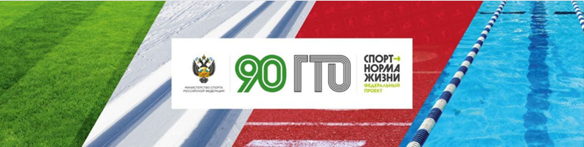

* 🇷🇺III Фестиваль ГТО среди семейных команд объявляется открытым!
* 22 сентября 2022 года в Калининграде стартовал первый соревновательный день фестиваля.👍🏻  
  Участниками долгожданного события стали представители 47 регионов страны, что составляет 188 физкультурников! Церемония открытия состоялась в стенах Дворца спорта для детей и юношества «Юность» в Калининграде.  
  🤩Мы можем смело гордиться командой Белгородской области. Наши земляки, жители Новооскольского городского округа, семья Филатовых представляет наш регион на Всероссийском Фестивале ГТО среди семейных команд.  
  ✅В своём приветствии Заместитель Министра спорта Российской Федерации Одес Байсултанов поблагодарил участников за активную жизненную позицию: «Мероприятие такого масштаба, это большой стимул для семей, которые занимаются спортом, ведут здоровый образ жизни. Дорогие друзья!  
  Ваше участие в Финале Фестиваля – это, несомненно, огромная заявка о своей активной жизненной позиции в формировании здорового образа жизни, желании двигаться вперёд и добиваться поставленных целей».  
    
  Пожелаем нашей команде спортивных успехов.  
    
  [#гто](https://vk.com/feed?section=search&q=%23%D0%B3%D1%82%D0%BE) [#подтяниськдвижению](https://vk.com/feed?section=search&q=%23%D0%BF%D0%BE%D0%B4%D1%82%D1%8F%D0%BD%D0%B8%D1%81%D1%8C%D0%BA%D0%B4%D0%B2%D0%B8%D0%B6%D0%B5%D0%BD%D0%B8%D1%8E) [#СпортНормаЖизни](https://vk.com/feed?section=search&q=%23%D0%A1%D0%BF%D0%BE%D1%80%D1%82%D0%9D%D0%BE%D1%80%D0%BC%D0%B0%D0%96%D0%B8%D0%B7%D0%BD%D0%B8) [#минспортаРФ](https://vk.com/feed?section=search&q=%23%D0%BC%D0%B8%D0%BD%D1%81%D0%BF%D0%BE%D1%80%D1%82%D0%B0%D0%A0%D0%A4) [#ФестивальГТО](https://vk.com/feed?section=search&q=%23%D0%A4%D0%B5%D1%81%D1%82%D0%B8%D0%B2%D0%B0%D0%BB%D1%8C%D0%93%D0%A2%D0%9E)🏆🇷🇺
* 